UNIDAD l: OFICIALES
COMUNICACIÓN ESCRITA

TRANSMITE HECHOS Y DETALLES DE LOS PROCEDIMIENTOS.
GARANTIZA LA TRANSPARENCIA, EL CUMPLIMIENTO DE LA LEY Y LA CORRECTA TOMA DE DECISIONES. LOS DOCUMENTOS POLICIALES IMPACTAN DIRECTAMENTE EN LAS OPERACIONES Y EN LA JUSTICIA. SU PRECISION Y CLARIDAD SON FUNDAMENTALES EN LAS DECISIONES DE JUECES Y FISCALES.
TIPOS DE DOCUMENTOS POLICIALES

INFORME DE INCIDENTE
ACTAS DE PROCEDIMIENTOS
MEMORANDOS Y COMUNICADOS INTERNOS
REPORTES DIGITALES

ÉPOCA PREDIGITAL, DIGITAL, COMUNICACIÓN ELECTRÓNICA ACTUAL: ESTO REFIERE AL QUE EL AVANCE DE LA TECONOLOGÍA AGILIZÓ LOS TIEMPOS Y REDUJO EL RIESGO DE ERRORES E INTERPRETACIÓNES AMBIGUAS. LOS ARCHIVOS ERAN EN PAPEL DIFICULTANDO LA BÚSQUEDA Y EL ACCESO RÁPIDO A LA INFORMACIÓN.
LOS INFORMES POLICIALES REQUIEREN ORACIONES COMPLEJAS ES DECIR que tengan varias ideas de forma clara.
GRAMÁTICA APLICADA (conjunto de reglas que nos explican cómo usar correctamente la lengua para hablar y escribir)
- La importancia de la sintaxis (con el claridad explico el lección el profesor)- (el profesor explicó con claridad la lección)
4 elementos
- La construcción de oraciones complejas
- Uso de tiempos verbales
- Puntuación

1-SINTAXIS ES LA FORMA DE ORGANIZAR LAS PALABRAS EN UNA ORACIÓN PARA FACILITAR LA COMPRENSIÓN, ASEGURAR LA COHERENCIA Y REDUCIR AMBIGÜEDADES.
2-CONSTRUCCIÓN DE ORACIONES COMPLEJAS:

Los informes policiales integran múltiples ideas de forma clara.
ORACIONES
COORDINADAS  ORACIONES “AMIGAS”  Unen ideas de igual jerarquía | SUBORDINADAS  OARCIONES “CON JEFE”  ( Uno manda otro)  Dependen de una idea principal
Cada oración podría estar sola.  “Quiero helado de fresa pero no hay en la heladería” | Dependen de otra oración para tener sentido. No tienen sentido solas.  “María se alegró cuando recibió la noticia”
USO DE CONECTORES Y CONJUNCIONES: UNEN IDEAS Y CONSTRUYEN ORACIONES COMPLEJAS
CONJUNCIONES | CONECTORES
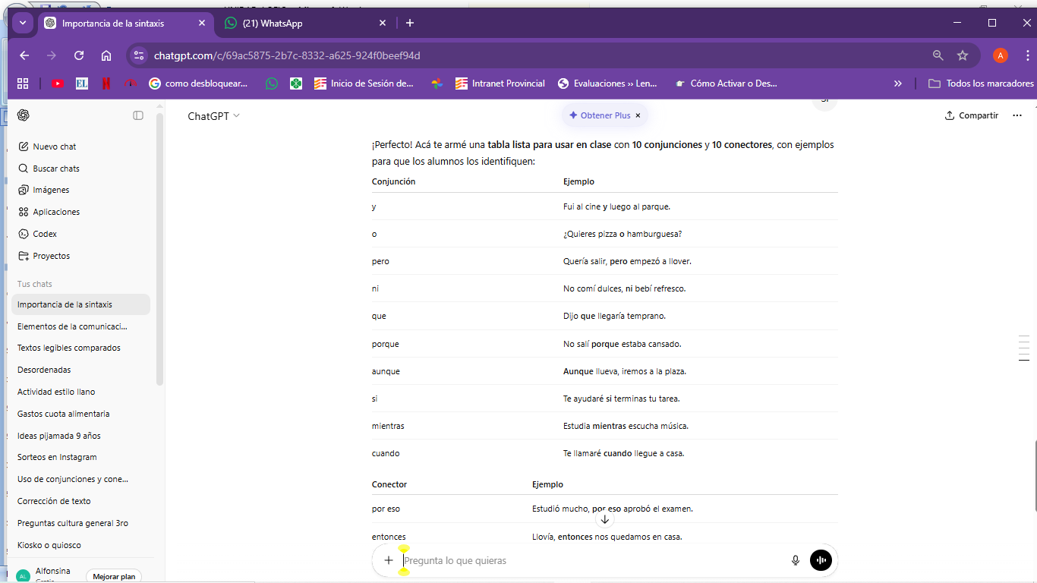 | 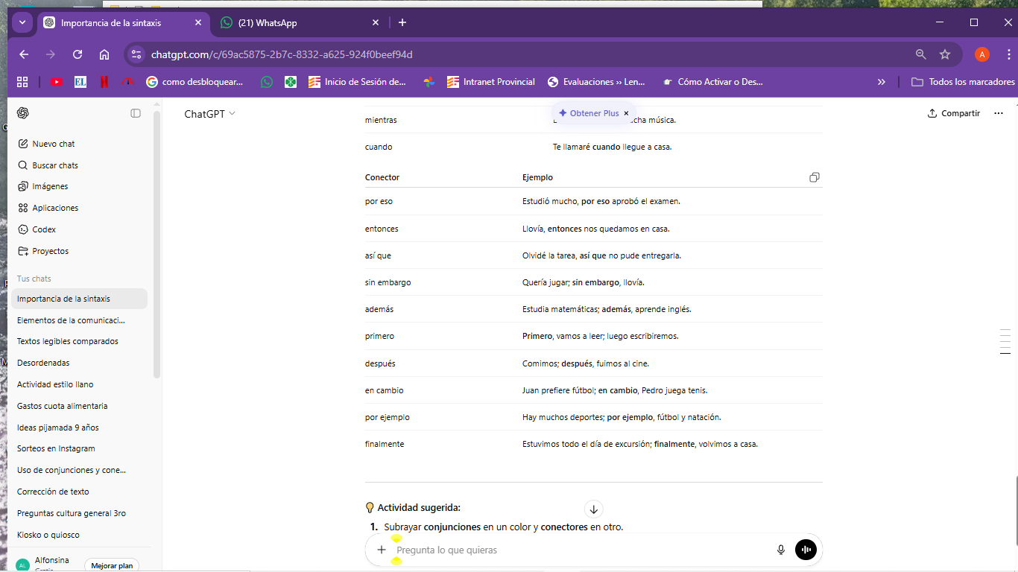

3- USO DE TIEMPOS VERBALES: Adecuada al momento en que se desarrollan los hechos.
(Pretérito perfecto simple, presente y futuro).

-¿Está pasando ahora? pretérito
-¿Ya pasó? pasado
-¿Va a pasar después? futuro

4- LA PUNTUACIÓN: CLAVE PARA LA CLARIDAD.
COMAS, PUNTOS Y COMAS, PUNTOS.

TÉCNICAS DE COHESIÓN TEXTUAL

CONECTORES REITERACIÓN DE
LÓGICOS TÉRMINOS CLAVES

REPETIR PALABRAS O EXPRESIONES IMPORTANTES PARA MANTENER EL HILO CONDUCTOR.

CONJUNTO DE MECANISMOS QUE PERMITE ARTICULAR LAS IDEAS DEL TEXTO,
LOGRANDO QUE ESTE SE LEA DE MANERA FLUÍDA Y CORRIENTE.

CAUSALES | Explica motivo, causa o acción | NO asistí a la clase porque estaba enferma
CONSECUTIVOS | Indican resultado de una acción | Olvidé el paraguas, por eso me mojé
ADVERSATIVOS | Introduce una idea que contrasta con la anterior | Estudió poco, sin embarg aprobó
DE CONCLUSIÓN | Resumen o cierran un argumento | En conclusión, debemos cuidar el medio ambiente

IMPORTANTE: EL USO DE PRONOMBRES DEMOSTRATIVOS Y PERSONALES EVITA LA REPETICIÓN INNECESARIA Y LA PERDIDA DE CLARIDAD.

